尊敬的顾客

感谢您使用本公司YTC3222S变压器短路阻抗测试仪。在您初次使用该仪器前，请您详细地阅读本使用说明书，将可帮助您熟练地使用本仪器。

我们的宗旨是不断地改进和完善公司的产品，因此您所使用的仪器可能与使用说明书有少许的差别。如果有改动的话，我们会用附页方式告知，敬请谅解！您有不清楚之处，请与公司售后服务部联络，我们定会满足您的要求。

由于输入输出端子、测试柱等均有可能带电压，您在插拔测试线、电源插座时，会产生电火花，小心电击，避免触电危险，注意人身安全！
慎重保证
本公司生产的产品，在发货之日起三个月内，如产品出现缺陷，实行包换。三年（包括三年）内如产品出现缺陷，实行免费维修。三年以上如产品出现缺陷，实行有偿终身维修。如有合同约定的除外。
- 安全要求
请阅读下列安全注意事项，以免人身伤害，并防止本产品或与其相连接的任何其它产品受到损坏。为了避免可能发生的危险，本产品只可在规定的范围内使用。
只有合格的技术人员才可执行维修。
—防止火灾或人身伤害
使用适当的电源线。只可使用本产品专用、并且符合本产品规格的电源线。
正确地连接和断开。当测试导线与带电端子连接时，请勿随意连接或断开测试导线。
产品接地。本产品除通过电源线接地导线接地外，产品外壳的接地柱必须接地。为了防止电击，接地导体必须与地面相连。在与本产品输入或输出终端连接前，应确保本产品已正确接地。
注意所有终端的额定值。为了防止火灾或电击危险，请注意本产品的所有额定值和标记。在对本产品进行连接之前，请阅读本产品使用说明书，以便进一步了解有关额定值的信息。
·请勿在无仪器盖板时操作。如盖板或面板已卸下，请勿操作本产品。
使用适当的保险丝。只可使用符合本产品规定类型和额定值的保险丝。
避免接触裸露电路和带电金属。产品有电时，请勿触摸裸露的接点和部位。
在有可疑的故障时，请勿操作。如怀疑本产品有损坏，请本公司维修人员进行检查，切勿继续操作。
请勿在潮湿环境下操作。
请勿在易爆环境中操作。
保持产品表面清洁和干燥。

－安全术语
警告：警告字句指出可能造成人身伤亡的状况或做法。

小心：小心字句指出可能造成本产品或其它财产损坏的状况或做法。

目 录
一、产品的用途及特点 - 6 -
二、主要技术指标及使用条件 - 7 -
三、面板背板功能介绍 - 7 -
四、操作说明 - 8 -
1、 键盘使用方法 - 8 -
2、 主界面介绍 - 8 -
3、 短路阻抗试验 - 9 -
4、数据浏览 - 12 -
5、系统设置 - 13 -
6、零序阻抗试验 - 13 -
五、接线图 - 14 -
1、内部电源测试三相变压器接线图 - 14 -
2、内部电源测试单相变压器接线图 - 15 -
2、内部电源测试变压器零序阻抗接线图 - 15 -
六、注意事项 - 16 -

一、产品的用途及特点
国家电力公司颁发的[2000] 589 号文件《防止电力生产重大事故的二十五项重点要求》中15.2条规定：“110KV及以上电压等级变压器在出厂和投产前应做低电压短路阻抗测试或用频响法测试绕组变形以保留原始记录。”15.6 中规定：“变压器在遭受近区突发短路后，应做低电压短路阻抗测试或用频响法测试绕组变形，并与原始记录比较，判断变压器无故障后，方可投运。”
低电压短路阻抗测量是常规试验项目中的基本项目，比较变压器受到短路电流的冲击前后测得的短路阻抗值，根据其变化大小，可以初步估计绕组变形程度。变压器在短路电流冲击后与最初测试的低电压短路阻抗变化不应大于2%。
低电压短路阻抗试验是鉴定运行中变压器受到短路电流的冲击，或变压器在运输和安装时受到机械力撞击后，检查其绕组是否变形的最直接方法， 它对于判断变压器能否投入运行具有重要的意义，也是判断变压器是否要求进行解体检查的依据之一。
YTC3222S变压器短路阻抗测试仪内部自带可调电源输出，特别适合现场对110kV级及以上主变压器进行低电压短路阻抗测量的仪器。该仪器主要特点有：
- 仪器自带可调电源输出，无论单相、三相变压器，只需一次接线，仪器即可完成所有绕组对的测量，试验、接线简单。
- 满足《DL/T1093-2008 电力变压器绕组变形的电抗法检测判断导则》中规定的试验与算法。
- 《DL/T1093-2008》明确规定：5.4.1a，“原则上单相参数用单相法测试”；5.4.1e，“测试结果出现异常时，应对所有绕组对用单相法进行复试”。该仪器采用单相测量方式，对于三相变压器三次升压过程即可自动计算出每相的短路阻抗、电抗、电感值。
- 仪器内部采用锁相环技术，同步采样交流信号，测量数据准确。
- 该仪器可测量电压，电流，功率，频率等。
- 单机测量电压、电流范围宽，支持外接CT、PT进一步扩展测量范围。
- 内置不掉电存储器，可长期存储测量数据，仪器自带打印机。
- 测试数据可导入计算机，方便进一步分析或存储。
- 全部中文菜单及操作提示，操作简单直观。
- 透反式大屏幕液晶，在太阳直射下可清晰显示。

二、主要技术指标及使用条件
- 测量精度：电压，电流： 0.2级
功率 ： COSφ>0.1: 0．5级；COSφ≤0.1:1．0级
阻抗：COSφ>0.1: 0．5级；COSφ≤0.1:1．0级
- 电压测量范围： AC 3V～300V
- 内部电源输出范围：电压0~250V，电流0~10A
- 电流测量范围： AC 0.2A～20A
- 工作温度： -10℃～50℃
- 工作湿度： 0～80%
- 工作电源： AC220V±10﹪ 50Hz±1Hz
- 外形尺寸： 360mm×220mm×150mm
- 仪器重量： 5Kg

三、面板背板功能介绍
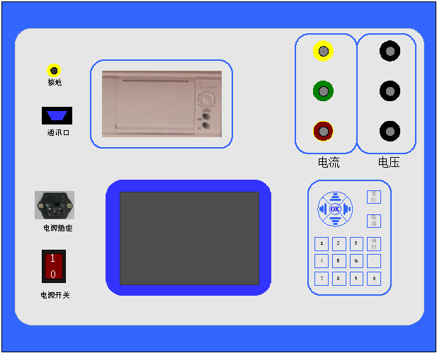
图1 面板图
上排从左到右依次为：
- 接地柱；
- 通讯串口；
- 打印机；
- 电流输出接线柱；
- 电压测量接线组；
背板从左到右依次为：
- 电源插座；
- 电源开关；
- 液晶屏；
- 键盘；

四、操作说明

键盘使用方法
“OK”键选择当前的输入，“取消”可以消除刚才的错误输入，“↑”“↓”“←”“→”则可以方便的实现光标的移动。“切换”键为备用键。键盘的下方为0~9的数据键，在数据输入时，通过这些数字键可以方便的输入数据。

主界面介绍
图2 开机主界面

  - 测试：测试三相和单相变压器的短路阻抗以及变压器的零序阻抗；
  - 数据浏览：对存储的数据进行浏览，删除等管理。
  - 系统设置：设置当前的系统时间。
  - 厂家设置：该功能为厂家生产调试用。

短路阻抗试验
按后面的接线图正确连接调压器（使用外部电源）、本测试仪、被试变压器，当使用外部电源是在给调压器通电之前确保调压器的处于零位。
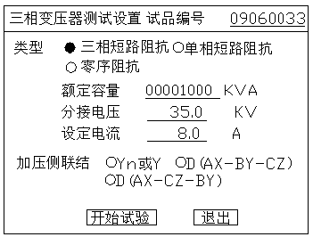
图3 三相变压器参数设置界面
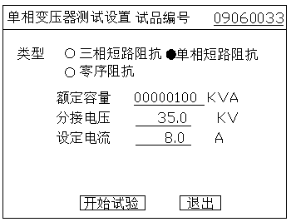
图4 单相变压器参数设置界面
在主界面中选择三相变压器将进入图3三相变压器参数设置界面，在主界面中选择单相变压器讲进入图4单相变压器参数设置界面，参数设置界面的参数意义如下：
试品编号：被试变压器编号，该编号打印输出，便于记录管理；
额定容量：指变压器的标称容量；
分接电压：是指加压绕组所在的分接电压；
设定电流：是指预备在该电流点记录结果，在升压测试时，当电流接近该设定电流时，仪器提示“接近设定电流”，同时蜂鸣器开始报警，此时应停止升压。
加压侧联结：三相变压器施加电压侧的联结组方式，变压器的铭牌上标注有该信息。
其中额定容量，分接电压为必须准确设置项，对于三相变压器也必须正确设置被试变压器的联结组方式。
参数设置完成后，按开始试验将进入实时测量模式，图5与图6分别为三相变压器与单相变压器的试验测量界面。
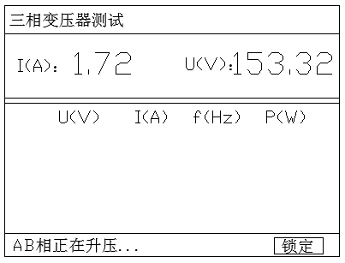
图5 三相变压器测试界面
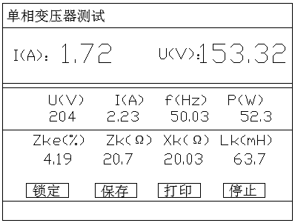
图6 单相变压器测试界面
使用外部电源时需手动用调压器加压，测试界面的上半部分实时显示当前的电压、电流值，当电流接近设定的试验电流时应放慢调压速度，对于单相变压器当达到预定电流后会有声音提示并自动锁定当前结果显示如图6所示的单相测试结果界面。
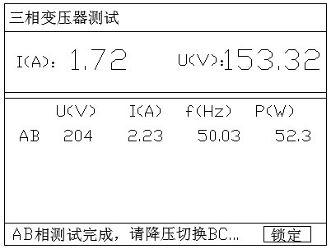
图7 切换相界面
对于三相变压器，需要分别对AB、BC、CA绕组进行测量并记录三次的测量结果，例如当AB相结果锁定测试完成后会显示如图7所示的切换相的提示，此时应降压然后根据接线图连接BC相，继续升压测试，三次测量尽可能使施加的电流一致。三次测量中仪器不能关机、不能退出三相测试界面。屏幕的下方提示有当前仪器测试的相。当最后一向测试完成后会显示如图8所示的测量完成提示，然后应当降压当电压降到安全电压后一起会自动显示如图9所示的测试结果界面。
如果使用的是内部电源测试单相或者三相变压器时都不需要手动升压,仪器会自动升压测试，然后自动循环测试三次即可显示如图9所示的测试结果界面
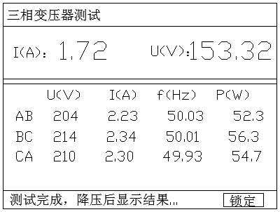
图8 测试完成界面提示
三相变压器的三相测量完成后，仪器自动显示计算后的短路阻抗测量结果，如图9。
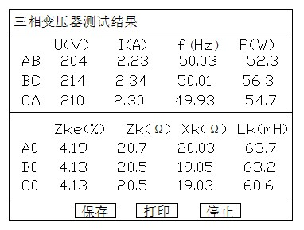
图9 阻抗测试结果界面
在测试结果界面中（单相结果见图6，三相结果见图9）：U（V）为记录的试验电压，单位V；I（A）为记录的试验电流，单位为A；f（Hz）为记录的试验频率，单位为Hz；P（W）为记录的实测功率，单位为W；Zke（%）为折算到额定电流时的短路阻抗电压百分比；Zk（Ω）为各相的短路阻抗，单位为Ω；Xk（Ω）为各相的电抗，单位为Ω；Lk（mH）为各相的漏电感，单位mH。

4、数据浏览
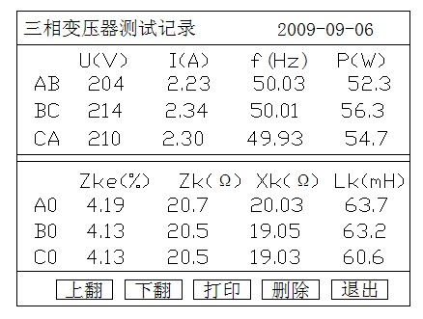
图10 数据浏览界面
在主界面中选择数据浏览将显示历史试验记录，如图10。在该界面下可以浏览前后的记录或者删除当前记录。

5、系统设置
系统设置界面用来设置系统时钟和内部电源测试时的升压速度，界面如图11所示：
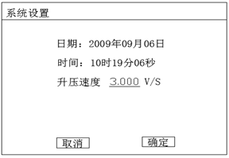
图11 系统设置界面

6、零序阻抗试验
按照接线图连接测试仪和变压器，主界面中选者“测量”，类型中选择“零序阻抗”即可进图如下图所示的零序阻抗测试设置界面：
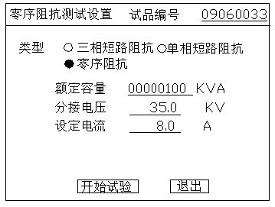
图12 零序阻抗测试设置界面
设置内容项参照单相短路阻抗测试，摄氏完毕后开始试验即可进入零序阻抗测试界面，当前界面中仪器会自动升压至设置电流然后返回结果。
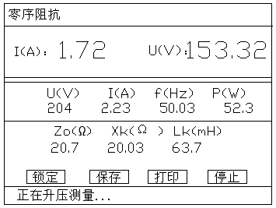
图13 零序阻抗测试界面

五、接线图

1、内部电源测试三相变压器接线图

2、内部电源测试单相变压器接线图

2、内部电源测试变压器零序阻抗接线图

六、注意事项
- 使用仪器请按说明书接线和操作。
- 接地端子应可靠接地。
- 测试前应正确输入相关数据，仪器的内部计算使用输入的额定容量和分接电压。
- 在进行三相测量时，施加电流尽可能一致。
- 仪器的选择的联结方式应和变压器的实际联结一致。
- 低压短路线应牢固短接，短接线应不小于25mm²。
- 不允许仪器在超过测量范围的情况下工作。

